Муниципальное общеобразовательное учреждение
«Средняя общеобразовательная школа № 14»

Автор:
Уланова АнастасияИгоревна
Учащаяся 8Б класса
Руководитель проекта
Уланова М. И.
учитель технологии

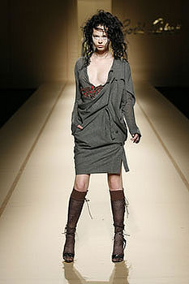

Нефтеюганск
2008

Содержание
Введение…………………………………………………………………..3.
Основная часть……………………………………………………………6.
1.Глава I. Поисковая…...............................................................................6.
1.1 Исторические сведения………………………………………………7.
1.2 Банк идей………………………………………………………………10.
1.3 Оборудование…………………………………………………………12.
1.4 Инструменты………………………………………………………….12.
1.5 Эскиз изделия…………………………………………………………13.
2.Глава II. Технологическая……….…………………………………….14..
3.Глава III. Экономическая……………………………………………….19.
3.1 Расчет себестоимости изделия……………………………………….19.
3.2 Реклама………………………………………………………………...21.
Заключение………………………………………………………………...22.
Список литературы………………………………………………………..24.
Приложения………………………………………………………………..25.

ВВЕДЕНИЕ

Обоснование выбора темы проекта
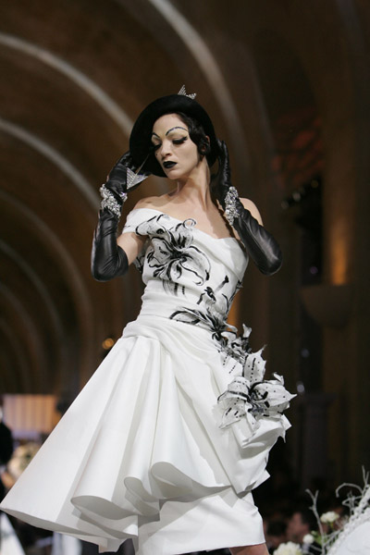
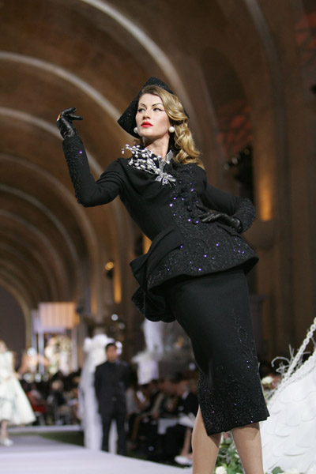
Я подошла к тому возрасту, когда все девочки хотят быть красивыми, привлекать к себе внимание, когда хочется иметь много, очень много красивых модных вещей. Щеголять в них, демонстрировать хороший вкус. Только представьте себе, какой унылой и однообразной была бы наша жизнь, если бы мы все время носили одну и ту же одежду. Ведь наша одежда, и то, как мы ее носим, могут очень многое рассказать о нас. Мода, несомненно, играет очень важную роль в нашей жизни. Благодаря моде, можно чувствовать себя великолепно (или только воображать, что это так), нравиться окружающим, вызывать у всех восхищение… или насмешки. Конечно, очень хочется щеголять, словно павлин, в дорогой одежде. Надевать любые сногсшибательные наряды, которые нравятся, и получать от этого колоссальное удовольствие. Часто это приводит к крайностям, и тогда «фирменный набор» становится вывеской пустоты, превращается в «опознавательный знак» людей определенного круга, для которых вещи постепенно становятся смыслом жизни.
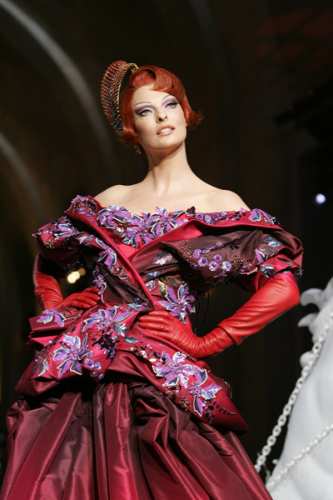
Другая крайность – отрицать и не одобрять подряд все новое, осуждать без разбору тех, кто интересуется модой, следует ей. Однако причиной такого осуждения чаще всего бывает не столько одежда, сколько поведение людей, которые неумело, нетактично, без вкуса перенимают внешние проявления моды. Некий мудрый специалист по моде сказал: "Нет необходимости быть модным, чтобы выглядеть стильным". Можно сказать с уверенностью, что вкус – это чувство меры во всем (что, где, когда надеть, как относиться к своей внешности, как держаться и т. д.). Возможность одеться модно, сообразно своему вкусу, потребностям сегодня есть у каждого. Заметьте что для этого не обязательно «приобретать» и «доставать» что угодно. Слово возможность в данном случае означает не «иметь», а «уметь».
В школе нам не разрешают ходить так, как вздумается. Никаких голых животов, брюк на бедрах, разноцветных блузок, пуловеров, спортивной одежды. А еще у кого-то есть весь этот набор, а другой вынужден весь год, а может и не один ходить в одном и том же. А ведь так хочется шагать в ногу со временем – ведь просто школьная форма это скучно. А как здорово было бы, вышел со школы и костюм превращается, превращается костюм … в классный совершенно другой наряд. Между тем у нас есть прекрасная возможность составить свой мини-гардероб по своему вкусу и, не выходя за рамки требований. Это уроки технологии, где нас учат шить. Человек умеющий шить, полюбивший это занятие, всегда сможет сделать себе удобную и модную вещь.
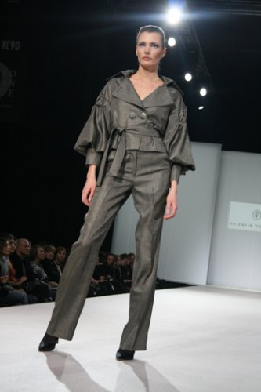
Я решила придумать и сшить такой наряд, который позволил бы мне быть всегда модной – в школе и за ее стенами. Свой проект я назвала «Хочу быть модной».
Этот проект понравится любому подростку, испытывающему трепет перед модой. Наличие уникальной вещицы превратит вас в самого модного человека в округе и объект зависти друзей и родных. Кроме того, проект может вдохновить вас на создание собственных проектов.
Актуальность. Я думаю, что выбранная мной тема проекта изготовление костюма-трансформера актуальна, так как, во-первых, сегодня существуют тенденции к возвращению школьной формы (а некоторые учебные заведения уже ввели свою школьную форму) а во-вторых, на дворе кризис, и было бы приятно помочь родителям сэкономить хоть в чем-то.

Цель моей работы создать такой костюм, который являлся бы одновременно школьной формой и одеждой для свободного времени.
Чтобы добиться цели нужно решить следующие задачи:
- Изучить специальную литературу и журналы мод.
- Исследовать историю появления формы и униформы.
- Выбрать изделие.
- Выбрать материалы, инструменты и оборудование.
- Изготовить выкройки.
- Составить технологическую последовательность изготовления костюма.
- Экономически обосновать проект, доказать что изделие изготовленное своими руками обходится дешевле.
- Составить рекламу.
- Защитить проект.
Чтобы выполнить проект мне понадобятся знания и практические умения из других предметов.
- технология: 1. Материалы швейного производства.
2. Оборудование швейного производства.
3.Технология изготовления швейных изделий.
4.Проектная деятельность.
- математика: для экономического обоснования проекта;
- история: для подбора исторических сведений;
- русский язык и литература: для составления грамотной и интересной теоретической части;
- изобразительное искусство: для создания эскизов изделий;
- черчение: для выполнения чертежей изделий;

Описание источников информации

«Улетная мода» А. Гейнери, «Технология» 5-9 классы: (дополнительные и занимательные материал) Л.Д. Карачевцевой, CD «Современная энциклопедия моды» -
помогли мне более подробно изучить историю моды, эволюции одежды и вкусов, модные тенденции известных домов моды и в составлении введения.
Подборка журналов мод «Burda» 2000-2008гг.
дала мне возможность узнать больше о тенденциях
моды предыдущих годов и этого сезона, а также из них я выбрала изделия, на основе которых, разработала свое изделие.
Учебник «Технологии» Симоненко В. Д. помог мне в выборе материалов, составлении технологической последовательности изготовления изделия, выполнении простейших машинных швов.

ОСНОВНАЯ ЧАСТЬ
Глава I. Поисковая

Звездочка обдумывания

Безопасность труда Форма

Материалы Отделка

Изделие

Оборудование Расцветка

Экономические
Моделирование Назначение
Затраты и конструирование

ТЕХНОЛОГИЯ

Исторические сведения

Изучив исторические сведения о моде для детей и подростков, я выбрала самое главное и составила таблицу

1809 | 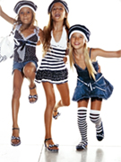 | В середине XIX века появилась детская одежда, которая до сего дня остается любимой и модной – матросский костюмчик.
1834 | 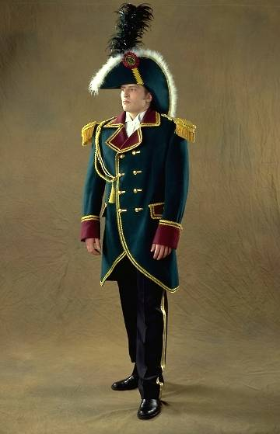 | Принят закон, утвердивший общую систему всех гражданских мундиров в империи. В эту систему вошли гимназический и студенческий мундиры.
1850 Кружево и воланы. | 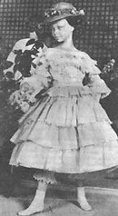 | Еще с 1807 года девочкам позволялось носить платьица до колен – с потайными штанишками, которые кокетливо выглядывали из-под юбочек. С 1845 года девочки уже носили под кринолинами юбки, а мальчики выглядели как девочки – носили короткие туники, из-под которых были видны штанишки, также украшенные воланами. Кроме этого, они носили обувь на высоком каблуке с пуговицами, а позже – русские рубашки и шотландские юбочки. С 1869 до 1875 г. девочки, как и их матери, вынуждены были носить турнюр – целую конструкцию из слоновой кости или подушечку под многочисленными воланами и складками на юбке, а поверх всего этого – жакет, чтобы придать женщине «вполне благопристойный» вид.
1896 | Появилось положение о гимназической форме для девочек. Воспитанницам знаменитого Смольного института предписывалось ношение платьев определенных цветов, в зависимости от возраста воспитанниц. Для воспитанниц 6 – 9 лет – коричневый (кофейный), 9 – 12 лет – голубой, 12 – 15 лет – серый и 15 – 18 лет – белый.
1914-1916 | 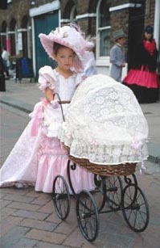 | Безумные двадцатые годы двадцатого столетия освободили и родителей, и детей от тирании «общепринятых норм» ношения одежды. «Американское платье» – воздушное платьице с двумя отверстиями для рук, а также короткая пелеринка стали криком моды. Талия – свободна, ноги – открыты, легкая ткань ласкает кожу. Но самая большая перемена началась со Второй мировой войны. Девочки в первый раз натянули брюки. Равноправие между полами в области одежды затронуло и детскую моду.
1918 | Был издан декрет, отменявший ношение школьной формы.  гимназическая форма дореволюционной России была признана буржуазным пережитком и отменена вместе с многими другими разумными наработками в области образования. С точки зрения "классовой борьбы" старая форма считалась символом принадлежности к высшим сословиям. С другой стороны - форма символизировала абсолютную несвободу ученика, его униженное и подневольное положение. До 1917 года школьная форма (форма гимназистов) была сословным признаком, т.к. учились в гимназии лишь дети богатых родителей. Форму носили не только в гимназии, но и на улице, дома, во время торжеств и праздников. Она была предметом гордости. Мальчикам тогда полагалось носить форму военного фасона, а девочкам - темные строгие платья с плиссированными юбками до колен.
1949 | 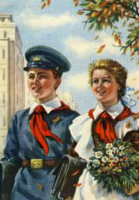  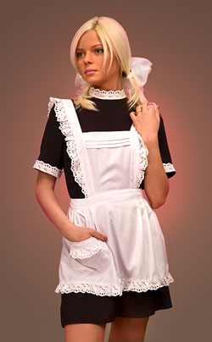 | Школьная форма становится вновь обязательной лишь после Великой Отечественной в СССР вводится единая школьная форма. Отныне мальчики обязаны были носить военные гимнастерки с воротничком стоечкой, а девочки – коричневые шерстяные платья с черным передником. Стоит отметить, что в общем школьная форма для девочек сталинской эпохи походила на школьную форму царской России.
80-е-90е
Современность | 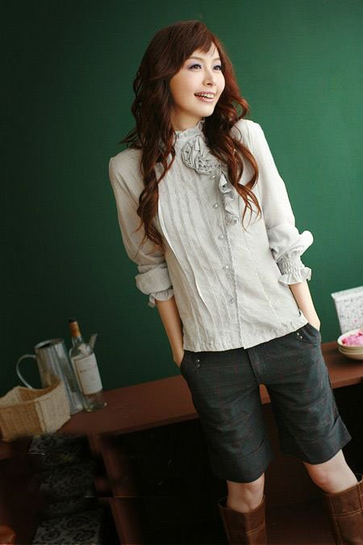  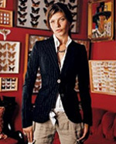 | Школьная форма в других странах отличается от нашей: где-то она более консервативна, а где-то - очень модная и необычная. Например, в Японии школьницы щеголяют в матросках, называемых там «сэйлор-фуку». Форма для них - эталон подростковой моды. Даже вне стен школы японки носят то, что напоминает им свою привычную школьную форму.  А вот Англия - страна консерваторов, школьная форма там всегда приближена к классическому стилю одежды. В США каждая школа сама решает, какие именно вещи позволено надевать ученикам. Как правило, в школах запрещены топы, открывающие живот, а также низко сидящие брюки. Джинсы, широкие брюки с множеством карманов, футболки с графикой – вот что предпочитают ученики американских школ. Они готовы пренебречь строгими правилами за право называться самым стильным человеком в классе. Однако для США довольно часты случаи, когда школьники, одетые в мешковатые одежды, проносят в класс огнестрельное оружие. Строгая школьная форма с облегающим силуэтом не дала бы возможности незаметно спрятать пистолет. Опрос школьных учителей, проведенный в 1998 году, показал, что введение школьной формы в 60% случаев позволяло улучшить дисциплину в классе и повысить уровень внимания учеников.
Предложения домов мод | 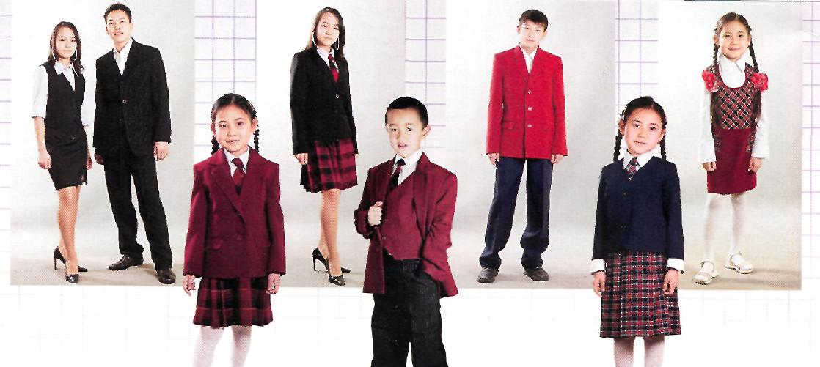
Тенденции современной молодежной моды | 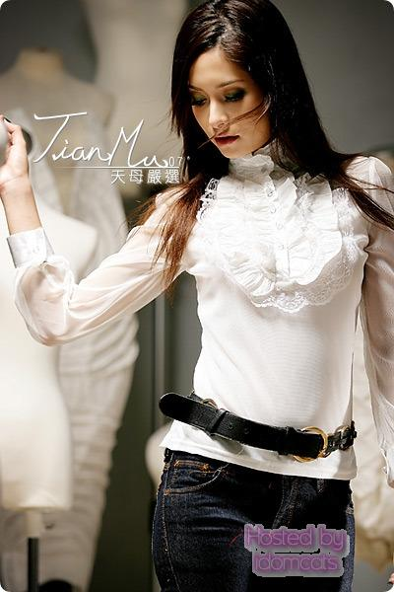  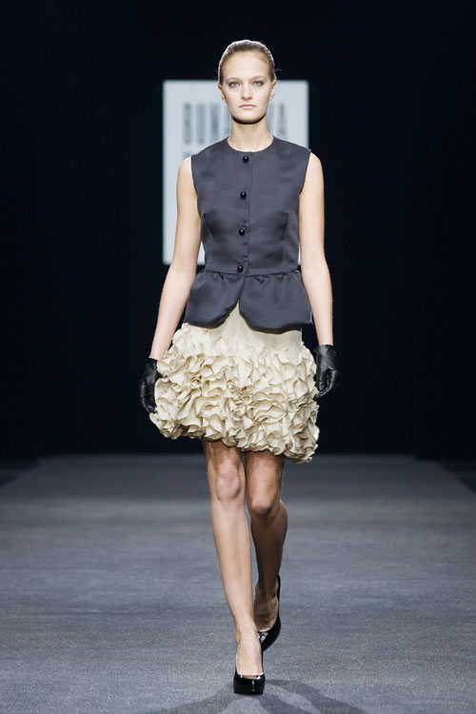  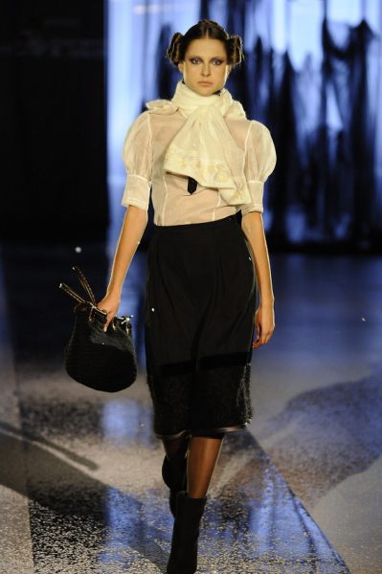  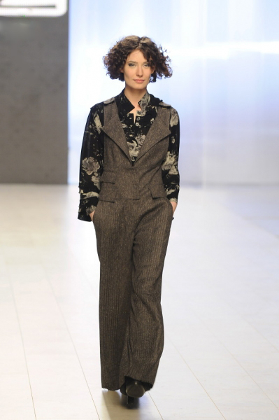  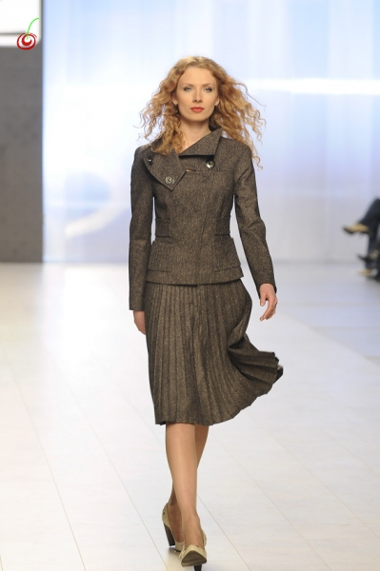  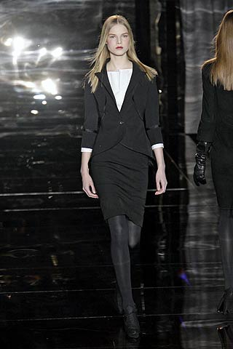  TM ZV  Ив Сен - Лоран

Выводы
Изучив собранные данные о детской моде, униформе, школьной форме и направлениях современной моды можно отметить следующее:
- Детская одежда, повторяющая взрослую моду, выглядит на детях нелепо, делает их внешне более взрослыми, отрицательно может влиять на их здоровье.
- Современная мода не диктует жестких правил для детской одежды, стремится к комфортности, эстетичности и экологичности.
- Форма, униформа дисциплинирует, повышает внимание.
- Форма тоже может быть модной и диктовать определенный стиль, может стать не только лицом учебного заведения, но и вполне пригодной для ношения вне стен школы.
Исходя из этого, я сделала для себя следующий вывод: я могу быть модной даже в школьной форме, но каким образом добиться этого?

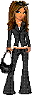
Гардероб школьницы
I.Банк Идей
Костюм-трансформер
Аксессуары

- Можно использовать изобретение Кэрол Спенсер «Капсула». Но для этого нужно иметь в своем гардеробе 12 предметов, которые сочетаются друг с другом, и если они идеально подобраны, можно получить 60 сочетаний. (Приложение 1)
- Можно использовать ту же капсулу и множество аксессуаров, тогда сочетаний будет еще больше. Эти два варианта дают возможность иметь разнообразный гардероб, но для этого нужны конечно некоторые затраты, что для бюджета школьницы, я думаю, весьма проблематично.
- Можно попробовать еще один вариант – костюм-трансформер и думаю, что это вполне приемлемо для меня.

Что я хочу | Подходит ли это для школы | Что делать
Брюки на бедрах | В школе не приветствуются | Заменить классическими брюками или носить с длинными жакетами и блузками, или придумать какую либо деталь, которая бы закрывала верхнюю часть бедер
Короткий жакет | В сочетании с брюками на бедрах не желательно | Носить с классическими брюками, или придумать какую либо деталь, которая бы закрывала верхнюю часть бедер
Разноцветные блузки | Предпочтительны белые или однотонные блузки | Можно заменить различными манишками или отстегивающимися воротниками
Вывод: итак, во всех вариантах третьей колонки встречается «какая-либо деталь», которая бы скрывала то, что неуместно в школе. Это могут быть отстегивающиеся детали, какие-нибудь дополнения и аксессуары.



Костюм-трансформер

Отстегивающиеся Аксессуары
детали Детали Манишки Ремни, меняющие искусственные силуэт цветы, шейные
Манжеты платки, сумки,
Воротник украшения.
Баска
Пояс

Обдумав все варианты, я решила остановиться на следующем: изготовить то, что я хочу, но все минусы исправить на плюсы при помощи отстегивающихся деталей, дополнений и минимума аксессуаров. Детали, меняющие силуэт я решила исключить из-за сложности.
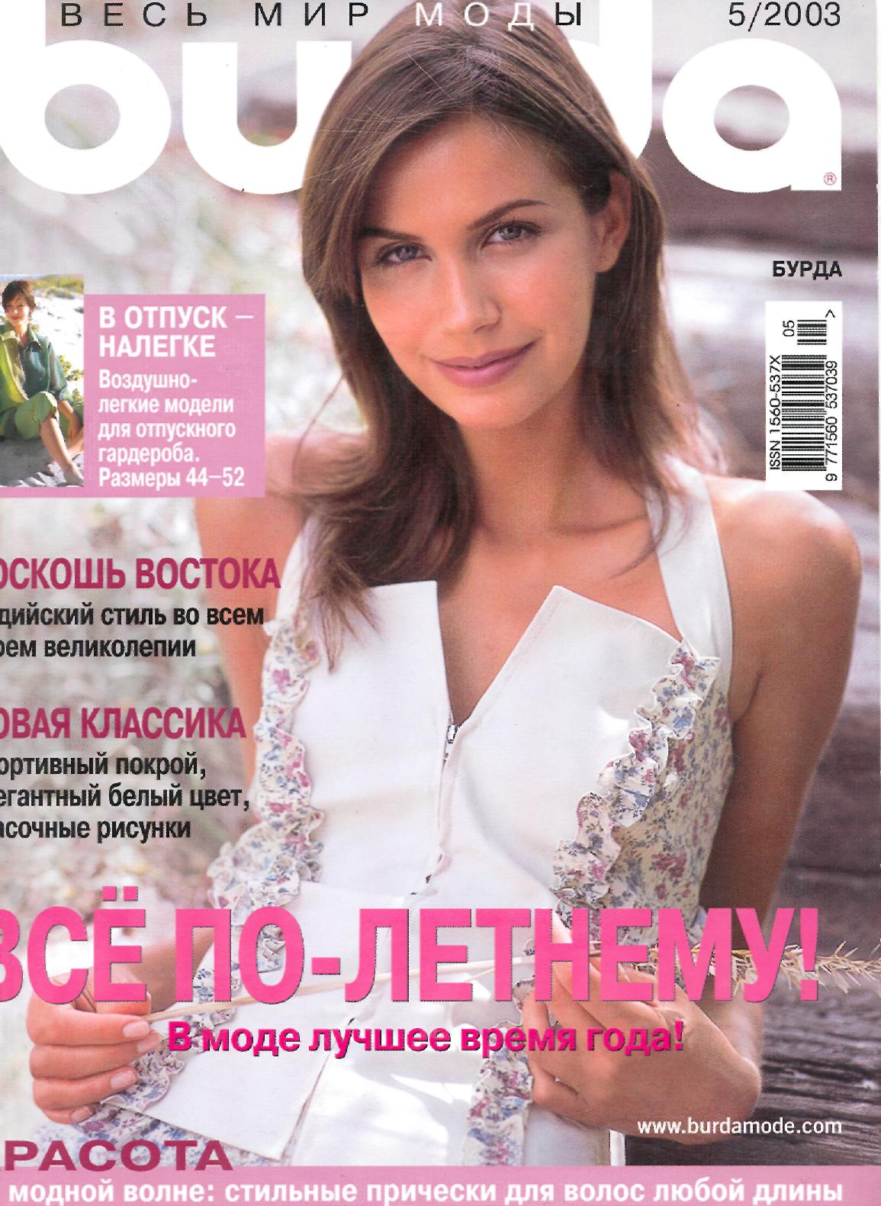
Как основу для выкройки я выбрала изделия из журнала «Бурда», которые можно было бы изменить немного и получить желаемое. Ткань для костюма я выбрала недорогую, так как изделие пробное.
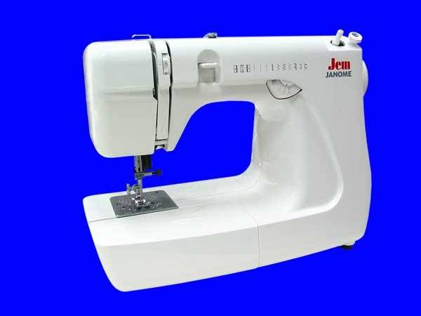
Клеевую ткань частично купила, частично решила использовать остатки. Пуговицы тоже нашлись от старых вещей. Для подкладочной ткани я решила использовать старый бабушкин костюм, который вышел из моды, но ткань сохранилась идеально. Швейные машины и утюг есть и в школе и дома, так что я могу приступить к работе, использовав следующие материалы:

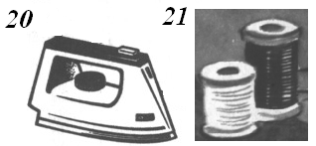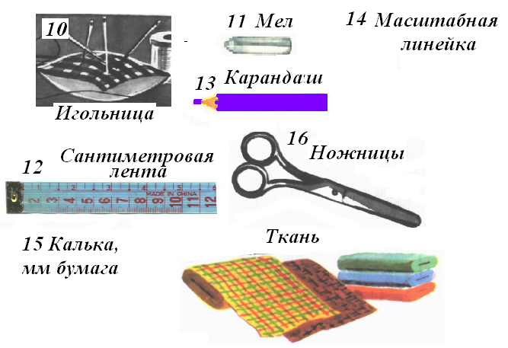

Эскиз изделия

Глава II. Технологическая
Технологическая последовательность изготовления изделия.

№  п\п | Наименование операции | Оборудование,  инструменты,  приспособления | Содержание операции | Графическое  изображение
1. | Изготовление выкроек | Карандаш, линейка, калька, сантиметровая лента | Снять основные мерки, при помощи кальки переснять выкройки нужного размера
2. | Моделирование готовой выкройки | Карандаш, линейка, калька, сантиметровая лента | Нанести фасонные линии и изготовить новые выкройки
3. | Раскрой изделия | Обмылок, линейка, ножницы, булавки, | Разложить выкройки, нанести контуры, припуски и к.т., выкроить
4. | Подготовка кроя к работе | Ручная игла, нитки, ножницы, булавки, наперсток, утюг, утюжильная доска | Перенести контурные линии, к.т., продублировать нужные детали | 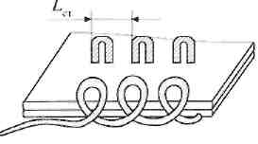
 |  |  |  | 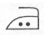
5. | Подготовка изделия к примерке и его подгонка по фигуре. | Ручная игла, наперсток | Собрать изделие к примерке, примерить, исправить недостатки | 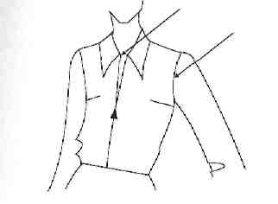
6. | Обработать вытачки | Швейная машина, утюг, утюжильная доска | Стачать и заутюжить вытачки
7. | Обработать плечевые, боковые, рельефные, передний и локтевой, шаговые срезы | Швейная машина, утюг, утюжильная доска | Стачать и разутюжить швы | 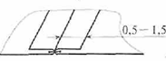
8. | Соединение рукава с проймой | Швейная машина, утюг, утюжильная доска | Вметать и втачать рукав в пройму | 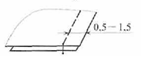
9. | Обтачать горловину | Швейная машина, утюг, утюжильная доска | К цельнокроеным подбортам притачать обтачку горловины спинки, швы разутюжить, обтачать горловину, настрочить припуск на обтачку, выметать и приутюжить край | 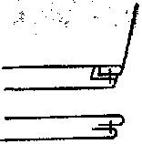
10. | Обработка низа жакета. | Швейная машина, утюг, утюжильная доска | К низу жакета приметать и притачать тесьму молнию | 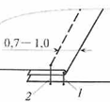
11. | Обработка подклада жакета | Швейная машина, утюг, утюжильная доска | Подклад обработать в таком же порядке что и жакет | 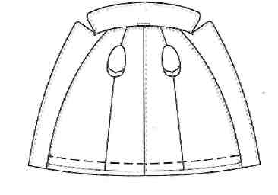
12. | Соединение подклада с жакетом. | Швейная машина, утюг, утюжильная доска | Подклад притачать по срезам подбортов, обтачки и низу рукавов. По низу жакета подшить вручную.
13. | Обработка застежки | Швейная машина, утюг, утюжильная доска, обмылок, линейка | Наметить петли, выметать их и пришить пуговицы. | 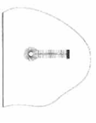  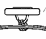
14. | Обработка баски | Швейная машина, утюг, утюжильная доска | Собрать баску и подклад, притачать подклад к баске, низ обтачать, вывернуть, выметать и отстрочить. К верхнему срезу приметать и притачать тесьму молнию, подклад подшить.
15. | Обработка съемного воротника | Швейная машина, утюг, утюжильная доска | Обтачать воротник, вывернуть, выметать и приутюжить. притачать обтачку к воротнику. Срез обтачки обметать. На обтачке выметать петли. приколоть воротник к жакету наметить место пришивания пуговиц и пришить их | 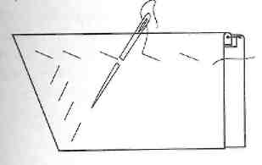  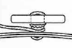
16. | Обработка пояса | Швейная машина, утюг, утюжильная доска | Завязывающийся пояс обтачать, оставив место для выворачивания, вывернуть, выметать и приутюжить. Прореху зашить.
17. | Обработка застежки брюк | Швейная машина, утюг, утюжильная доска | Тесьму-молнию вметать и втачать в боковой шов
18. | Обработка верхнего среза брюк. | Швейная машина, утюг, утюжильная доска | Срез обметать, заметать, приметать и притачать молнию
19. | Обработка низа брюк. | Швейная машина, утюг, утюжильная доска | Срез обметать, заметать и подшить | 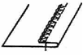
20. | Обработка съемного пояса | Швейная машина, утюг, утюжильная доска | Стачать части пояса, верхний пояс обтачать нижним по верхнему срезу и концам. Пояс вывернуть, выметать и приутюжить. К нижнему срезу приметать и притачать тесьму-молнию. Пришить крючки. | 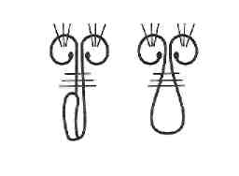  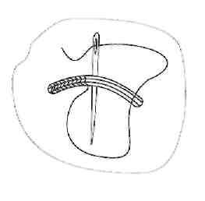
21. | Окончательное ВТО | Утюг, утюжильная доска | Отутюжить изделие

Глава 3. Экономическая
Расчет себестоимости изделия
Себестоимость изделия С складывается из материальных затрат Зм, затрат на оплату заработной платы Зз\п и затрат на электроэнергию Зэ. Материальные затраты складываются из затрат на все используемые материалы. Затраты на электроэнергию рассчитываются в зависимости от используемых электроприборов и источников освещения. Затраты на оплату труда составляет оплата за выполненную работу (за единицу изделия или за час работы).

Расчет
материальных
затрат
Расчет материальных затрат (Зм)

Материалы | Стоимость за единицу (руб) | Кол-во материалов (шт, м) | Затраты (руб)
1. Ткань костюмная | 150 | 2,5 | 375
2.Дублерин | 90 | 0,5 | 45
3. Подкладочная ткань (старый костюм) | - | - | -
4.Пуговицы | остатки | - | -
5. Молнии | 35 | 4 | 140
6. Нитки | 9 | 2 | 18
Итого: |  |  | 578

Стоимость (ц) 1кВт\ч=1,19 рубля
Расходы
электроэнергии
Время работы на швейной машине(универсальной)t =20 ч
Время работы на швейной машине(обметочная) t = 0,5ч
Мощность швейной машины V =1,5кВт
Время работы с утюгом t=2ч
Мощность утюга V =1,6кВт
Источник света (лампочка) t =4ч,
Мощность V =150Вт
100 Вт = 0,15 кВт
Количество источников n= 4шт
Зэ = ц х t х n х V

Расчет расходов на электроэнергию (Зэ)

Источник | Мощность  кВт | Стоимость (руб. 1 кВт\ч) | Время работы (час) | Затраты (руб.)
Швейная машина  (универсальная) | 1,5 | 1,19 | 20 | 35,7
Швейная машина  (обметочная) | 1,5 | 1,19 | 0,5 | 0,9
Лампочки (3 шт.) | 0,15 | 1,19 | 4 | 0,7
Утюг | 1,6 | 1,19 | 2 | 3,8
Итого: | - | - | - | 41,1

Так как, сумочку я сшила сама, то расходы на оплату труда отсутствуют.
Если С = Зм +Зэ + Зз\п а Зз\п = 0,
тогда С = Зм +Зэ
С =578+41,1 = 619,1 руб.
то есть, используя мой проект можно изготовить уникальную, модную, в единственном экземпляре вещь. Ее стоимость можно уменьшить за счет вторичного использования старых вещей, которые хорошо сохранились остатков ниток, пуговиц, лоскута, клеевых материалов. Таких цен в нашем городе не найти. Изучив ассортимент аналогичных изделий в магазинах нашего города, я установила, что цены колеблются от 2500 до 4500 рублей.

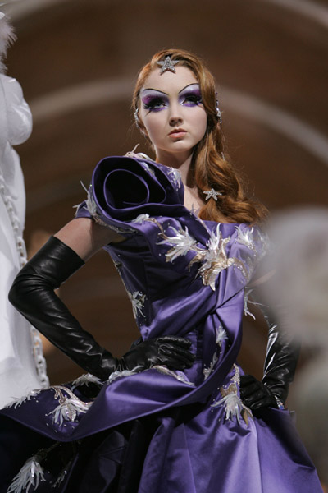

Ателье «Анастасия» пошив эксклюзивной одежды.
11-А, транспортников 1, с 9.00 до 19.00 без перерыва и выходных.
Экологическая оценка и заключение
Начав работу над своим творческим проектом, я поставила перед собой следующую цель: создать такой костюм, который являлся бы одновременно школьной формой и одеждой для свободного времени.
Думаю, что поставленной цели я достигла, так как в процессе работы я решила те задачи, которые должны были способствовать достижению запланированного результата: изучила специальную литературу и журналы мод, исследовала историю появления формы и униформы, выбрала изделие, выбрала материалы, инструменты и оборудование, изготовила выкройки, составила технологическую последовательность изготовления костюма, экономически обосновала проект, и доказала что изделие сшитое своими руками не только дешевле но является уникальной, оригинальной и модной вещью, а в
случае применения остатков или старых вещей, что является большой помощью экологам, так как способствует очищению планеты от замусоривания, стоят еще дешевле, составила рекламу, оформила пояснительную записку творческого проекта.
В процессе выполнения проекта я узнала много нового:
форме до революции и после, школьной форме советского периода;
как правильно спроектировать изделие, чтобы потом воплотить идеею в жизнь;
из чего и при помощи чего можно изготовить костюм;
как просчитать затраты на изделие;
как правильно оформить пояснительную записку творческого проекта;
научилась: соединять подклад с верхом изделия;
обрабатывать съемные детали;
притачивать разъемные молнии;
изменять готовые выкройки;
подбирать аксессуары и дополнения таким образом, чтобы получить максимальное количество вариантов.
Самое трудное было соединять подклад с верхом изделия, отстрачивать ровно край, правильно притачивать молнии. К сожаленью во всем городе не нашлось тонких разъемных молний достаточной длины, поэтому пришлось купить по две на каждое соединение. Это усложнило обработку, так как в местах стыковки пришлось учитывать то, что встречаются разные стороны молний, т.е. переход от тонкой части к более толстой.
У моего изделия, конечно, могут быть недостатки, но это поле для дальнейшей работы над идеальным мини гардеробом.
Я очень рада тому, что взялась за это увлекательное дело - такое необычное и полезное. В будущем я хотела бы продолжить эту работу. Я надеюсь, что смогу добиться более высоких результатов, и все желающие заинтересуются и научатся шить сложные и оригинальные модели костюмов-трансформеров.

Список литературы

- Блинов И.И. Модели женских брюк. Ростов-на-Дону: Феникс, 2002.
- Власенко О.П., Карачевцева Л.Д., Технология. 5-9 классы: дополнительные и занимательные материал. – Волгоград: Учитель, 2009.
- Гейнери А. Улетная мода - М.:ООО «Издательство Астрель»: ООО «Издательство АСТ» -2001. – 157 [3] с.: ил. – (Для умных, но ленивых)
- Глебова О. Юбки и брюки – М.: «Издательство АСТ», 2002.
- Нуриманшина Р. Х. «Как стать портным». Издательство ООО «Горизонт-авиа». 2003
- Подборка журналов мод «Burda» 2000-2008гг
- CD «Современная энциклопедия моды»
- Симоненко В. Д. Технология. Учебник для девочек, 5 класс. Москва, Вентана-Граф, 1999.
- Симоненко В. Д. Технология. Учебник для девочек, 6 класс. Москва, Вентана-Граф, 1999.
- Симоненко В. Д. Технология. Учебник для девочек, 7 класс. Москва, Вентана-Граф, 1999.
- Симоненко В. Д. Технология. Учебник для девочек, 8 класс. Москва, Вентана-Граф, 1999.
- Симоненко В. Д. Технология. Учебник для девочек, 9 класс. Москва, Вентана-Граф, 1999.
- Силаева М.А. «Пошив изделий по индивидуальным заказам: Учебник для нач. проф. Образования – М.: Издательство центр «Академии» 2004.
- Техника шитья на швейной машине. Серия «Дамский Клуб». Ростов н/Д: «Феникс». 2001.

Приложение 1

Как правильно обновлять, составлять и комбинировать свой гардероб.
Пять правил похода за новой одеждой.
Правило 1-е:
разгрести завалы в шкафу.
Как говорят специалисты по релукингу, самое дорогое в гардеробе – это его пространство. Забитый шкаф создает ощущение, что нарядов у вас навалом. А попробуете одеться – окажется, что одеть нечего. Если вы год не надевали вещь – это приговор. Ее нужно выбросить или подарить. Разобрав все, вы, наконец поймете, что необходимо срочно купить.
Правило 2-е:
все по плану.
Перед походом в магазин нужно четко спланировать, что необходимо купить, чтобы не отвлекаться на разные соблазнительные мелочи. Идеальная ситуация: вы входите в магазин и сразу знаете, есть ли в этом отделе вещи, которые вам подходят. Сделать это не так сложно, когда вы определились со "своими" цветами и "прорехами" в гардеробе.
Правило 3-е:
не ходить по магазинам в депрессии.
Психологи моды считают: настроение, в котором вы покупаете вещь, перенесется на отношение к ней. Если вы купили себе платье как средство от несчастной любви – будьте уверены: придете в нем на вечеринку – мужчины не обратят на вас внимания. В итоге получается, что главные "аутсайдеры" нашего гардероба – то, что мы купили, чтобы поднять себе настроение.
Правило 4-е:
Выбирать идеальное.
Ничто так не удешевляет внешний вид, как плохо сидящие вещи. Секрет людей, про которых говорят: "Они умеют носить одежду", - в идеальном подборе обновки. Купят такие свитера за 200 рублей, но своего цвета, хорошо сидящий, носят с шиком, и никто про них не скажет, что они дешево одеты.
Правило 5-е:
не покупать на вырост.
Нельзя покупать вещь с расчетом: вот я скоро похудею и через три недели в нее влезу! Скорее всего, обновка так и повиснет у вас в шкафу и станет очередной дорогой ошибкой.

Только цифры
Исследования ученых шокируют: 80% женщин носят лишь 20% своего гардероба.

Главное при примерке

Рубашка или жакет не должны жать в груди и распахиваться при малейшем наклоне головы.
Юбки брюки должны свисать с бедер, а не облегать дугой.
Под пояса и ремни должны проходить два пальца.
Рукава должны быть правильной длины. Проведите тест: вытяните руки по швам, согните кисть параллельно полу. Рукав дамской блузы или мужской рубашки должен заходить на тыльную часть ладони всего на пару сантиметров. Жакета или пиджака – быть на уровне сгиба запястья.
Ваше новое пальто не должно облегать фигуру плотно, как кожура сардельку.
Не покупайте вещи только потому, что это выгодно – большая скидка.
Не покупайте, если имеется хоть малейшее сомнение, идет вам эта вещь или нет.
Можно смело покупать вещь, если она подходит хотя бы к трем вещам вашего гардероба, хотя в идеале она должна подходить ко всей сезонной "капсуле".

ПРОГРАММА-МИНИМУМ
Вещи, которые должны быть у каждой дамы
Это – палочки-выручалочки, изюминки гардероба. Они относятся к вечным ценностям – вне моды и времени и всегда будут уместны.
Маленькое черное платье.
Синий блейзер. Вещь-трансформер, уместен всегда. Наденете с классическими брюками – будет повседневный вариант. С нарядной шелковой блузой – вечерний.
Белая блузка.
Твинсет – трикотажная двойка.
Мягкий трикотажный костюм – для работы и дружеских встреч.

Как из 12 вещей сделать 60
Знаменитый английский специалист по релукингу Кэрол Спенсер, консультирующая звезд политики и шоу-бизнеса, известна своим маленьким гардеробом – у нее на сезон всего 12 предметов. Но они так хорошо сочетаются между собой, что из них можно скомбинировать аж 60 сочетаний. А если еще добавить сюда аксессуары – платки, шарфики, сумочки, то вариантов для носки получится гораздо больше.
Свое изобретение Кэрол назвала "капсула".

Дамская "капсула"
1-2. Костюм: жакет плюс юбка нейтрального (белого, бежевого, коричневого, синего) цвета своих оттенков.
3-4.Костюм: жакет плюс брюки яркого, максимально идущего вам цвета.
5. Повседневная блузка желательно белая.
6. Повседневная майка или боди.
7. Вечерняя блузка (атласный сатин, шелк).
8. Брюки нейтрального цвета, подходящие по оттенку к первому костюму.
9-10. Платье-костюм из двух предметов: юбка с жакетом или платье с жакетом.
11. Трикотажный топ.
12. Кардиган – должен сочетаться по цвету с брюками из пункта 8.
Аксессуары в большом количестве. Все эти маленькие штучки – платки, шарфики, ремешки, брошки, бижутерия – самый экономичный способ срочно выглядеть стильно.

